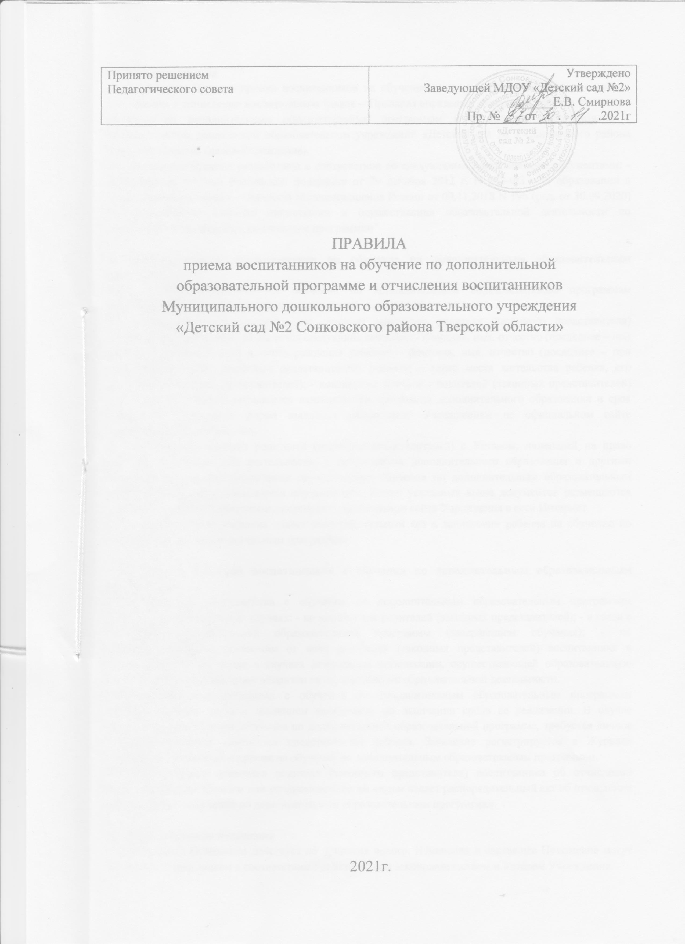

1. Общие положения
1.1. Настоящие Правила приема воспитанников на обучение по дополнительным образовательным программам и отчисления воспитанников (далее – Правила) определяет порядок и правила приема на обучение по дополнительным образовательным программам и отчисления воспитанников в Муниципальном дошкольном образовательном учреждении «Детский сад № 2 Сонковского района Тверской области» (далее-Учреждение).
1.2. Настоящие Правила разработаны в соответствии со следующими нормативными документами: -Федеральным законом Российской федерации от 29 декабря 2012 г. N 273-ФЗ «Об образовании в Российской Федерации» - Приказом Минпросвещения России от 09.11.2018 N 196 (ред. от 30.09.2020) "Об утверждении Порядка организации и осуществления образовательной деятельности по дополнительным общеобразовательным программам"

2. Правила приема воспитанников на обучение по дополнительным образовательным программам
2.1. Прием воспитанников на обучение по дополнительным образовательным программам осуществляется в течение года (при наличии свободных мест).
2.2. Прием детей осуществляется по личному заявлению родителя (законного представителя) воспитанника, в котором указываются следующие сведения: - фамилия, имя, отчество (последнее – при наличии) ребенка; - дата и место рождения ребенка; - фамилия, имя, отчество (последнее – при наличии) родителей (законных представителей) ребенка; - адрес места жительства ребенка, его родителей (законных представителей); - контактные телефоны родителей (законных представителей) ребенка; - в заявлении указывается наименование программы дополнительного образования и срок реализации. Примерная форма заявления размещается Учреждением на официальном сайте Учреждения в сети Интернет.
2.3. Учреждение знакомит родителей (законных представителей) с Уставом, лицензией на право ведения образовательной деятельности, с программами дополнительного образования и другими документами, регламентирующими осуществление обучения по дополнительным образовательным программам, права и обязанности обучающихся. Копии указанных выше документов размещаются Учреждением на информационных стендах и официальном сайте Учреждения в сети Интернет.
2.4. Руководитель Учреждения издает распорядительный акт о зачислении ребенка на обучение по дополнительным образовательным программам.

3. Правила отчисления воспитанников с обучения по дополнительным образовательным программам
3.1. Отчисление воспитанника с обучения по дополнительным образовательным программам производится в следующих случаях: - по инициативе родителей (законных представителей); - в связи с освоением дополнительной образовательной программы (завершением обучения); - по обстоятельствам, не зависящим от воли родителей (законных представителей) воспитанника и Учреждения, в том числе в случаях ликвидации организации, осуществляющей образовательную деятельность, аннулирования лицензии на осуществление образовательной деятельности.
3.2. Отчисление воспитанника с обучения по дополнительным образовательным программам осуществляется в связи с освоением программы, по окончании срока ее реализации. В случае досрочного прекращения обучения по дополнительной образовательной программе, требуется личное заявление родителя (законного представителя) ребенка. Заявление регистрируется в Журнале регистрации заявлений о приеме на обучение по дополнительным образовательным программам.
3.3. На основании заявления родителя (законного представителя) воспитанника об отчислении заведующий Учреждением или уполномоченное им лицом издает распорядительный акт об отчислении воспитанника с обучения по дополнительным образовательным программам.

4. Заключительные положения
4.1. Настоящее Положение действует до принятия нового. Изменения в настоящее Положение могут вноситься Учреждением в соответствии с действующим законодательством и Уставом Учреждения.

